Отчет по лабораторной работе №13

*дисциплина: Операционные системы*

Старков Никита Алексеевич

Содержание

# 1 Цель работы

**Цель работы:** изучить основы программирования в оболочке ОС UNIX. Научиться писать более сложные командные файлы с использованием логических управляющих конструкций и циклов

# 2 Выполнение лабораторной работы

1)Напишем командный файл, реализующий упрощённый механизм семафоров. Командный файл должен в течение некоторого времени t1 дожидаться освобождения ресурса, выдавая об этом сообщение, а дождавшись его освобождения, использовать его в течение некоторого времени t2<>t1, также выдавая информацию о том, что ресурс используется соответствующим командным файлом (процессом).Запустить командный файл в одном виртуальном терминале в фоновом режиме, перенаправив его вывод в другой (> /dev/tty#,где#—номер терминала куда перенаправляется вывод),в котором также запущен этот файл, но не фоновом, а в привилегированном режиме. Доработать программу так, чтобы имелась возможность взаимодействия трёх и более процессов.

Создаем файл sem.sh и открываем emacs.

Рис. 1: Создание файла

Рис. 1: Создание файла

Пишем скрипт, удовлетворяющий условиям задачи

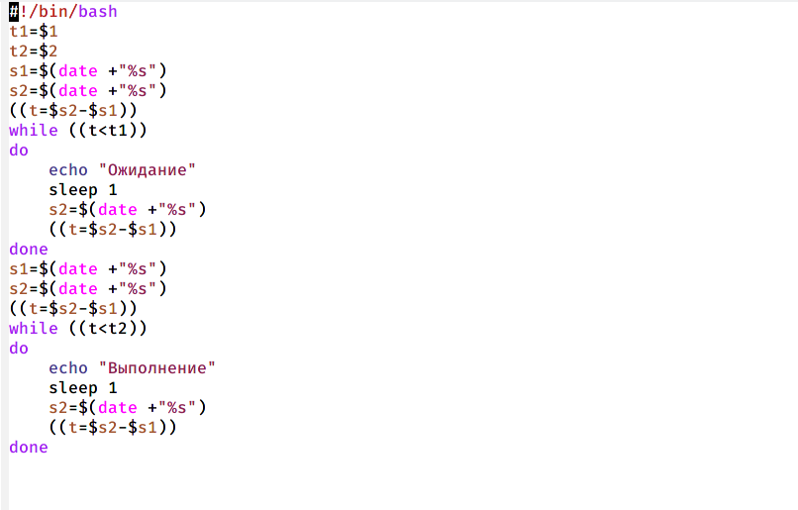

Рис. 2: Скрипт №1

Проверяем работу написанного скрипта, предварительно открыв доступ на исполнение файла

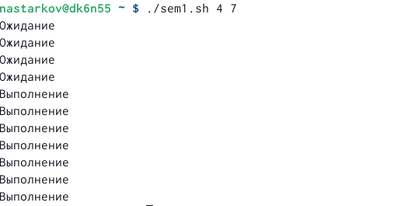

Рис. 3: Проверка работы скрипта

Дорабатываем программу в соответствии с условием задачи

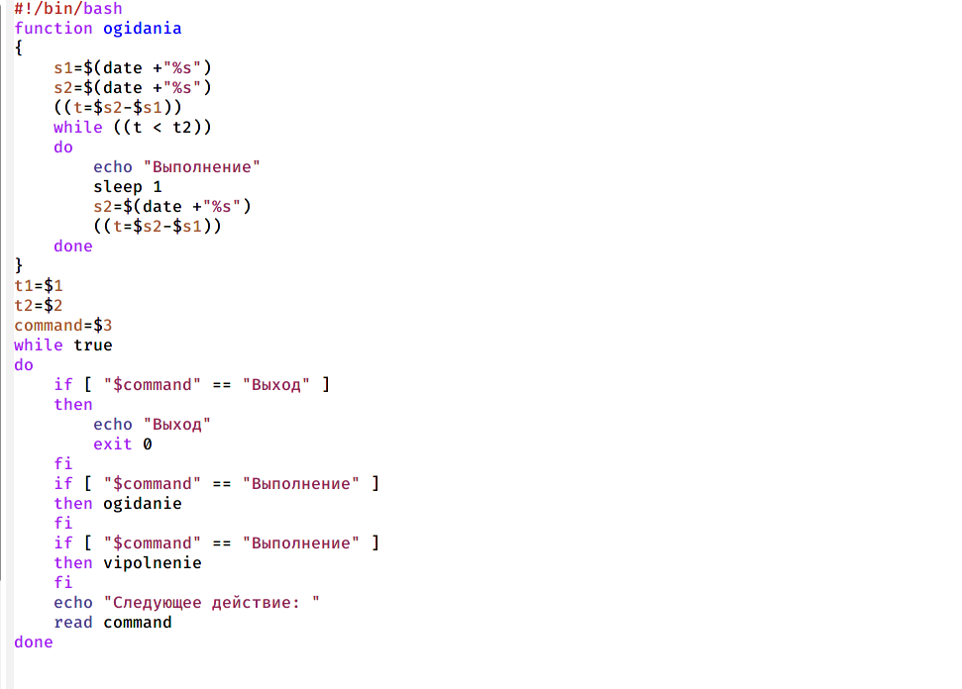

Рис. 4: Доработанный скрипт №1

Проверяем работу

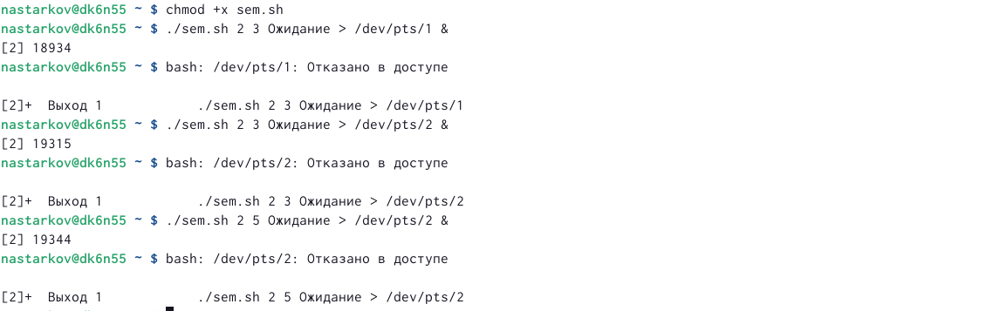

Рис. 5: Проверка работы скрипта

2)Реализуем команду man с помощью командного файла. Изучаем содержимое каталога /usr/share/man/man1. В нем находятся архивы текстовых файлов, содержащих справку по большинству установленных в системе программ и команд.Каждый архив можно открыть командой less сразу же просмотрев содержимое справки. Командный файл должен получать в виде аргумента командной строки название команды и в виде результата выдавать справку об этой команде или сообщение об отсутствии справки, если соответствующего файла нет в каталоге man1.

Заходим в каталог /usr/share/man/man1 и просматриваем содержимое

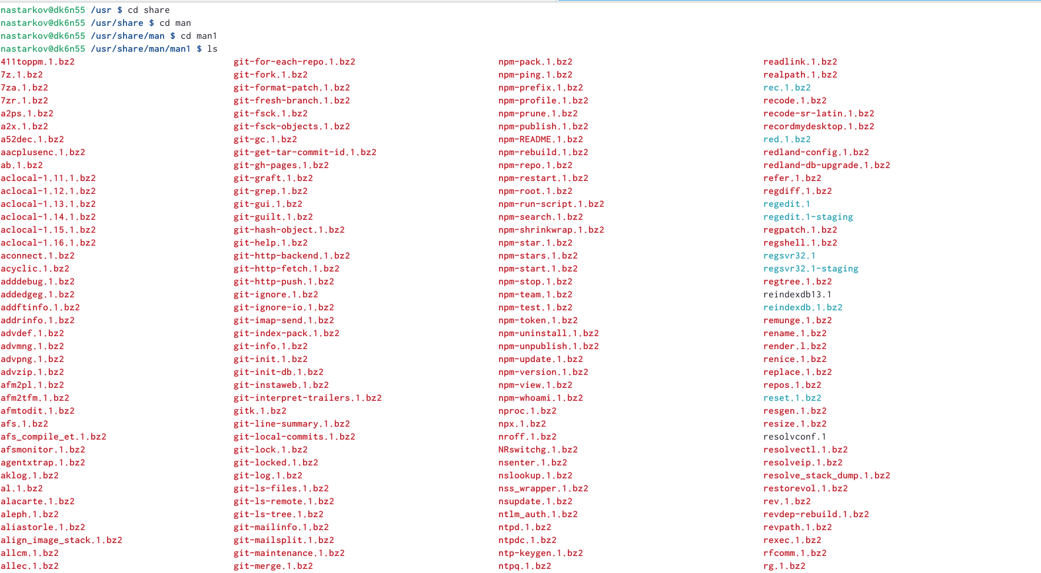

Рис. 6: Просмот содержимого каталога /usr/share/man/man1

Создаем файл man.sh и пишем скрипт, удовлетворяющий условиям задачи

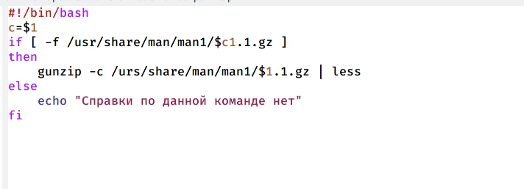

Рис. 7: Скрипт №2

Проверяем работу скрипта, предварительно открыв доступ на исполнение файла

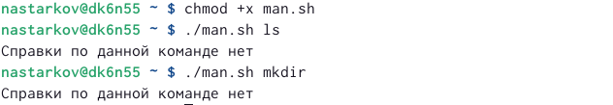

Рис. 8: Проверка работы скрипта

3)Используя встроенную переменную $RANDOM, напишем командный файл, генерирующий случайную последовательность букв латинского алфавита.

Создаем файл random.sh и пишем скрипт, удовлетворяющий условиям задачи

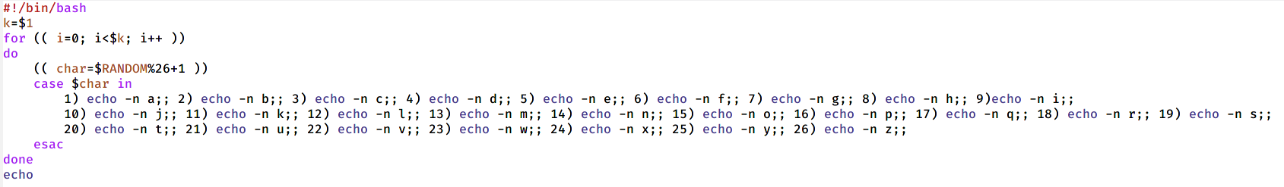

Рис. 9: Скрипт №3

Далее проверяем работу написанного скрипта, предварительно открыв право на исполнение.



Рис. 10: Проверка работы скрипта

# 3 Контрольные вопросы

1). while [$1 != “exit”]

В данной строчке допущены следующие ошибки:

не хватает пробелов после первой скобки [и перед второй скобкой ]  
  
выражение $1 необходимо взять в “”, потому что эта переменная может содержать пробелы.

Таким образом, правильный вариант должен выглядеть так: while [“$1”!= “exit”]

2). Чтобы объединить несколько строк в одну, можно воспользоваться несколькими способами:

Первый:

VAR1=“Hello,

“VAR2=” World”

VAR3=“ $VAR1$ VAR2”

echo “$VAR3”

Результат: Hello, World

Второй:

VAR1=“Hello,”

VAR1+=” World”

echo “$VAR1”

Результат: Hello, World

3). Команда seq в Linux используется для генерации чисел от ПЕРВОГО до ПОСЛЕДНЕГО шага INCREMENT.

Параметры:

seq LAST: если задан только один аргумент, он создает числа от 1 до LAST с шагом шага, равным 1. Если LAST меньше 1, значение is не выдает.  
  
seq FIRST LAST: когда заданы два аргумента, он генерирует числа от FIRST до LAST с шагом 1, равным 1. Если LAST меньше FIRST, он не выдает никаких выходных данных.  
  
seq FIRST INCREMENT LAST: когда заданы три аргумента, он генерирует числа от FIRST до LAST на шаге INCREMENT . Если LAST меньше, чем FIRST, он не производит вывод.  
  
seq -f «FORMAT» FIRST INCREMENT LAST: эта команда используется для генерации последовательности в форматированном виде. FIRST и INCREMENT являются необязательными.  
  
seq -s «STRING» ПЕРВЫЙ ВКЛЮЧЕНО: Эта команда используется для STRING для разделения чисел. По умолчанию это значение равно /n. FIRST и INCREMENT являются необязательными.  
  
seq -w FIRST INCREMENT LAST:эта команда используется для выравнивания ширины путем заполнения начальными нулями. FIRST и INCREMENT являются необязательными.

4). Результатом данного выражения $((10/3))будет 3, потому что это целочисленное деление без остатка.

5). Отличия командной оболочки zshот bash:

В zsh более быстрое автодополнение для cdс помощью Тab  
  
В zsh существует калькулятор zcalc, способный выполнять вычисления внутри терминала  
  
В zsh поддерживаются числа с плавающей запятой  
  
В zsh поддерживаются структуры данных «хэш»  
  
В zsh поддерживается раскрытие полного пути на основе неполных данных  
  
В zsh поддерживаетсязаменачастипути  
  
В zsh есть возможность отображать разделенный экран, такой же как разделенный экран vim

6). for((a=1; a<= LIMIT; a++)) синтаксис данной конструкции верен, потому что, используя двойные круглые скобки, можно не писать $ перед переменными ().

7). Преимущества скриптового языка bash:

Один из самых распространенных и ставится по умолчаниюв большинстве дистрибутивах Linux, MacOS  
  
Удобное перенаправление ввода/вывода  
  
Большое количество команд для работы с файловыми системами Linux  
  
Можно писать собственные скрипты, упрощающие работу в Linux

Недостатки скриптового языка bash:

Дополнительные библиотеки других языков позволяют выполнить больше действий  
  
Bash не является языков общего назначения  
  
Утилиты, при выполнении скрипта, запускают свои процессы, которые, в свою очередь, отражаются на быстроте выполнения этого скрипта  
  
Скрипты, написанные на bash, нельзя запустить на других операционных системах без дополнительных действий.

# 4 Вывод

**Вывод:** в ходе выполнения лабораторной работы я изучил основы программирования в оболочке ОС UNIX. Научился писать более сложные командные файлы с использованием логических управляющих конструкций и циклов